LO AVEVANO RICONOSCIUTO NELLO SPEZZARE IL PANE
Riscopriamo l’incontro con Gesù nell’Eucaristia
SUSSIDIO DI QUARESIMA 2024
UFFICIO CATECHISTICO DIOCESI DI ALBENGA-IMPERIA

Introduzione
In linea con il percorso pastorale della nostra Chiesa diocesana per l’anno in corso, cui fa da sfondo l’icona biblica dei due discepoli in cammino verso Emmaus, l’Ufficio Catechistico propone un sussidio pastorale per la catechesi dei fanciulli e ragazzi che aiuti a cogliere i passaggi significativi della Celebrazione Eucaristica.
L’episodio di Emmaus, infatti, può a tutti gli effetti considerarsi la prima Celebrazione Eucaristica completa, perché il primo incontro con Gesù Risorto.
Grazie alla preziosa collaborazione con l’Ufficio Diocesano per la Liturgia, attraverso le singole settimane di Quaresima accompagneremo i ragazzi a scoprire il significato dei vari momenti, dei gesti e dei luoghi che vivono durante l’Eucaristia domenicale. E al termine del percorso i ragazzi saranno in grado di preparare l’animazione di una Celebrazione Eucaristica, dalla scelta dei canti alla preparazione delle preghiere e monizioni che rendono la Celebrazione un incontro vivo e concreto.
Fondamentale è anche il contributo della Caritas Diocesana che, per celebrare il suo cinquantesimo di fondazione, propone un concorso per le parrocchie e i gruppi di catechismo, attraverso il quale conoscere, comprendere e raccontare le occasioni e le testimonianze di carità presenti sul nostro territorio. Il concorso propone di realizzare un cesto, che richiama il momento liturgico dell’offertorio, nel quale inserire gli elaborati che descrivono le esperienze di carità. In allegato trovate il bando completo per poter partecipare al concorso.
Descriviamo brevemente i contenuti del percorso:
Il vangelo della domenica con un breve commento;
Una preghiera;
Un approfondimento su una parte della Celebrazione Eucaristica con una proposta per personalizzare l’animazione liturgica e alcuni suggerimenti di canti;
Un giochino per attivare la comprensione del tema.
Inoltre proponiamo un cartellone che potrà essere esposto in chiesa per visualizzare il percorso e sintetizzare lo svolgimento della Celebrazione Eucaristica.
Sul cartellone saranno presenti 7 tondi, uno per ciascuna domenica fino a Pasqua, che fanno da corona al titolo, al centro. Ogni domenica verrà applicata sul tondo un’immagine descrittiva del momento della Santa Messa che viene analizzato insieme alla parola chiave, di cui trovate sintesi nella tabella riportata in basso. Ecco come si presenta il cartellone all’inizio della Quaresima e al termine del percorso:
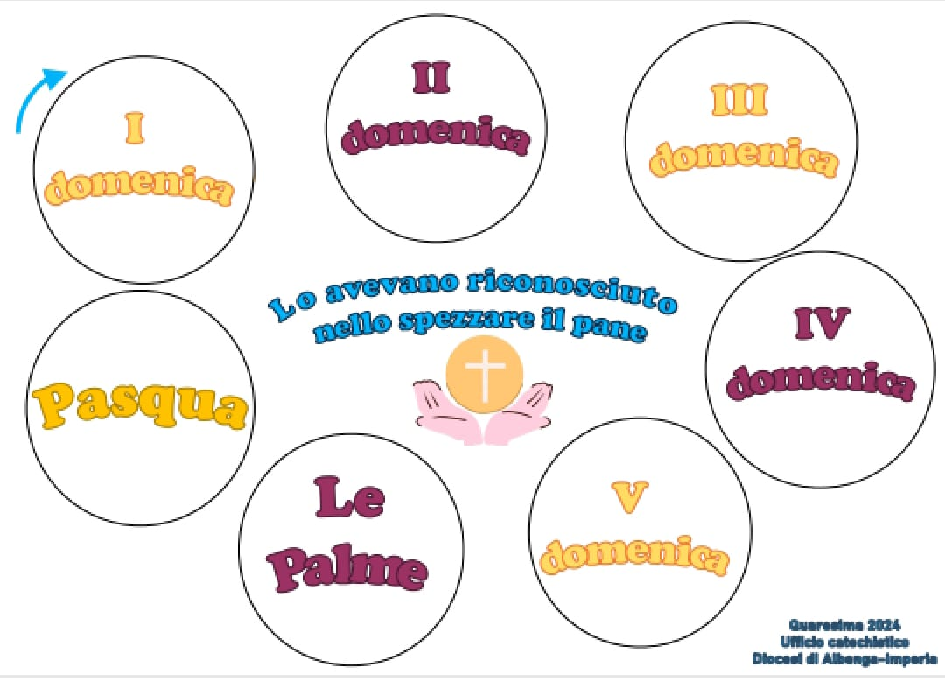

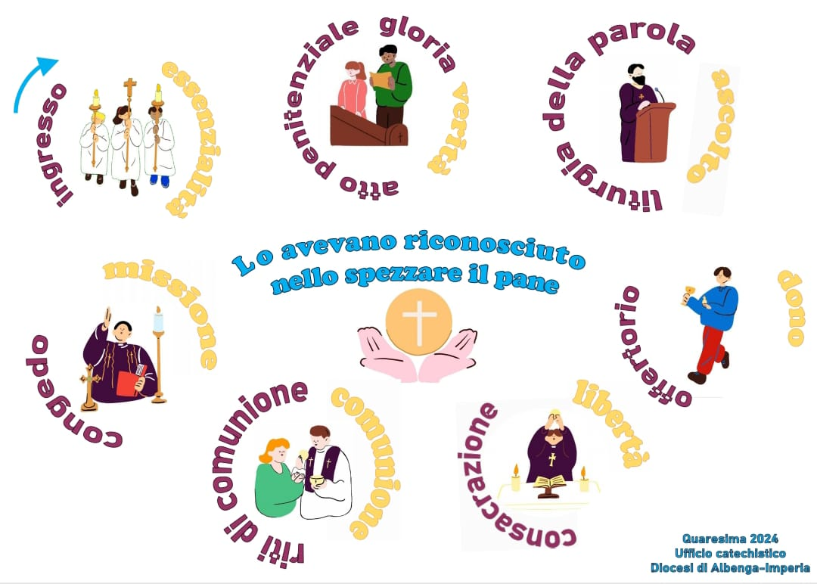

Per la caratteristica del cammino e dei contenuti, abbiamo scelto di non realizzare un sussidio cartaceo da consegnare ai fanciulli e ai ragazzi, ma proponiamo questa traccia ai catechisti e ai parroci perché possano trarre spunto per l’attività durante gli incontri di catechesi. Come sempre, tutto il materiale può essere sfruttato sia per gli incontri di gruppo, in parrocchia, sia per approfondire il cammino quaresimale in famiglia, nelle case.
Di seguito riportiamo uno schema riassuntivo del percorso.
 | Brano evangelico | Tema | Parola chiave | Parte della Messa | Collegamento Vangelo-Messa
I domenica | Marco 1,12-15 | Le tentazioni nel deserto | ESSENZIALITÀ | Ingresso | La Messa è sempre un’esperienza di deserto, di liberazione, di ritorno all’essenziale. Lasciamoci condurre dallo Spirito!
II domenica | Marco 9,2-10 | La Trasfigurazione | VERITÀ | Atto penitenziale -Gloria | Chiediamo perdono per essere trasfigurati, cioè resi “veri” e puri agli occhi di Dio, e manifestiamo la nostra gratitudine con l’inno del Gloria.
III domenica | Giovanni 2,13-25 | La cacciata dei mercanti dal Tempio | ASCOLTO | Liturgia della Parola | Ogni domenica la Parola ci è data per ricordarci per cosa è venuto Gesù: lasciamo che la Parola demolisca le nostre impalcature e ricostruisca la nostra vita sulla roccia che è Cristo.
IV domenica | Giovanni 3,14-21 | Mosè e il serpente | DONO | Offertorio | Per amore, Dio ci ha dato suo Figlio, perché abbiamo la sua vita. Noi cosa abbiamo da offrire a lui?
V domenica | Giovanni 12,20-33 | Il chicco di grano | LIBERTÀ | Consacrazione | La vita del chicco di grano si trasforma per dare “altri chicchi”; così Gesù “trasforma” per noi il pane e il vino perché possiamo incontrarlo e nutrirci di lui.
Le Palme | Mc 14,1 – 15,47 | Racconto della Passione | COMUNIONE | Riti di  Comunione | Nella Comunione siamo uniti alla Passione-Morte-Risurrezione di Gesù: riceviamo il suo Corpo come nutrimento per camminare nella santità e nella novità.
Pasqua | Luca 24,13-35 | I discepoli di Emmaus | MISSIONE | Congedo | Come i discepoli di Emmaus, torniamo a casa arricchiti dall’incontro con Gesù: La Messa non è finita!

Buon cammino di Quaresima!
Don Fabio e l’équipe diocesana dell’Ufficio Catechistico

PRIMA SETTIMANA DI QUARESIMA
Vangelo della domenica
Mc 1,12-15
In quel tempo, lo Spirito sospinse Gesù nel deserto e nel deserto rimase quaranta giorni, tentato da Satana. Stava con le bestie selvatiche e gli angeli lo servivano. Dopo che Giovanni fu arrestato, Gesù andò nella Galilea, proclamando il vangelo di Dio, e diceva: «Il tempo è compiuto e il regno di Dio è vicino; convertitevi e credete nel Vangelo».

Commento al Vangelo
All'inizio di questa quaresima l'evangelista Marco ci introduce nel tempo di preparazione alla Pasqua con il racconto di Gesù che viene sospinto dallo Spirito nel deserto dove viene tentato dal Demonio.
Vien da chiederci, come mai anche Gesù che è Dio viene tentato dal demonio, ma
Gesù prima di iniziare la sua missione, per 40 giorni è rimasto nel deserto per riflettere, perché da uomo come tutti noi, voleva capire quale fosse il modo più giusto per far conoscere la forza dell'amore di Dio a tutti gli uomini.
Il deserto è un tempo di educazione alla conoscenza di se stessi e di ciò che è essenziale nella vita, ci aiuta a spogliarci di tutto ciò che può rallentare il nostro cammino nella crescita umana e spirituale. Siamo invitati a entrare nel deserto del nostro cuore per riconciliarci con noi stessi, con Dio e con i fratelli e a vivere questo tempo non come un tempo di mortificazione, ma come un tempo di rinascita, una possibilità e uno spazio di incontro, di amicizia e di amore con Gesù
Anche noi, aiutati dalla liturgia domenicale, veniamo sospinti dallo Spirito a entrare nei deserti della nostra vita e iniziare il cammino di liberazione da tutto ciò che rallenta il nostro viaggio e ci impedisce di vivere in amicizia con Gesù e con i fratelli per giungere alla Pasqua rinnovati e felici.

Preghiamo insieme
O Dio, nostro Padre,
con la celebrazione di questa Quaresima,
fa che il nostro cuore e la nostra mente
si aprano all’incontro con Te
per crescere nella conoscenza del Tuo mistero
per testimoniarlo con gioia. Amen
Momento della Liturgia
Ingresso Il rito dell’ingresso dei ministri esprime l’entrare di Cristo nella storia, tra il suo popolo. Il riferimento alla storia della salvezza è all’essenzialità del mistero dell’Incarnazione. Camminare cantando, passando tra la gente, esprime il desiderio di Dio di “fare casa” con l’uomo. Il culmine è il bacio dell’altare da parte dei ministri, espressione del desiderio di conformazione e adesione a Cristo, di cui l’altare è simbolo.

Canto È bene che il testo del canto d’ingresso possa dare il tono alla celebrazione, esprimendo l’indole del tempo liturgico che celebriamo. Si suggerisce pertanto:

Apri le tue braccia Grazie Padre buono Fiumi di misericordia Padre Perdona

Proposta liturgica Si propone di effettuare una vera processione di ingresso che coinvolga tutta la navata centrale della Chiesa con i ministranti, i diaconi e i presbiteri, a sottolineare l’idea di Cristo che entra nella sua Chiesa. Dove possibile si suggerisce l’uso del libro dei Vangeli.

Gioco Il labirinto
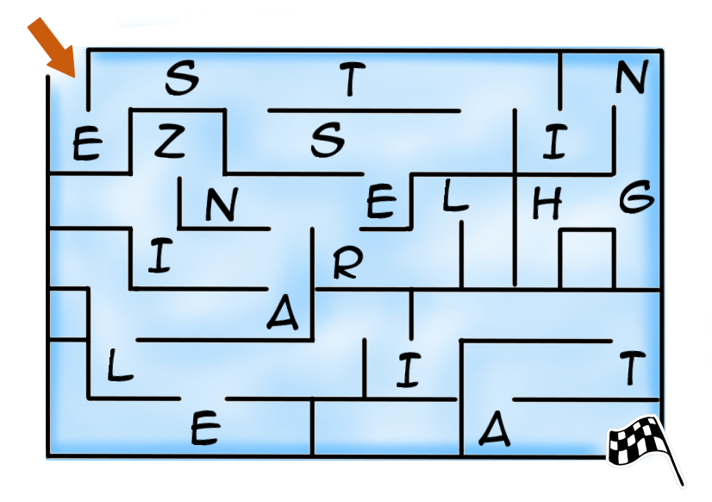
Attraversa il labirinto e raccogli le lettere che trovi lungo la strada: troverai un atteggiamento fondamentale per vivere al meglio questo periodo forte dell’anno, la Quaresima.

Ottimo! La parola è _ _ _ _ _ _ _ _ _ _ _ _
Lasciati condurre dallo Spirito Santo: con il suo aiuto puoi vivere questo stile di “liberazione” nelle prossime giornate fino ad arrivare a Pasqua.

SECONDA SETTIMANA DI QUARESIMA
Vangelo della domenica
Mc 9,2-10
«Questi è il Figlio mio, l'amato: ascoltatelo!». E improvvisamente, guardandosi attorno, non videro più nessuno, se non Gesù solo, con loro. Mentre scendevano dal monte, ordinò loro di non raccontare ad alcuno ciò che avevano visto, se non dopo che il Figlio dell'uomo fosse risorto dai morti.
Commento al Vangelo
Gesù porta i tre discepoli sopra un monte alto…
Penso che abbia scelto la montagna perché è la terra che per prima accoglie i primi raggi di sole, che si innalza nella luce, la più vicina al cielo, la montagna è il luogo che Dio da sempre scelto per parlare al suo popolo e per farsi conoscere.
“...E si trasfigurò davanti a loro...”
Il Vangelo non ci racconta i particolari della trasfigurazione, ma ci dice che le vesti di Gesù divennero splendenti. Possiamo immaginare lo stupore dei discepoli! Pietro intimorito, ma anche stupito da quello che i suoi occhi vedevano, prende subito la parola e dice “maestro è bello per noi stare qui...” Ciò che incanta Pietro non è l'onnipotenza di Dio e lo splendore del miracolo, ma l'infinita bellezza del volto di Gesù. Quel volto è il luogo dove ci si sente finalmente a casa. “...è bello stare qui! ...” esclama Pietro, altrove ci sentiamo sempre un po' lontani, pellegrini in cammino verso la casa di Dio, verso la pace e la felicità.
Vedendo lo splendore di Gesù nasce in noi la speranza che il male e il buio non vinceranno, non è questo il nostro destino. La nostra vocazione è liberare la luce, dentro e fuori di noi.
La domenica durante la Messa, se la nostra mente e il nostro cuore sono sintonizzati con quello che cantiamo o diciamo, è come se si squarciasse un po’ il cielo e ci permettesse di contemplare la bellezza di Dio e il suo amore per ciascuno di noi.

Preghiamo insieme
O alto e glorioso Dio,
illumina le tenebre
del cuore mio.
Dammi una fede retta,
speranza certa,
carità perfetta
e umiltà profonda.
Dammi, Signore,
senno e discernimento
per compiere la tua vera
e santa volontà. Amen.
(San Francesco)
Momento della Liturgia
Atto penitenziale/Inno di lode Dopo il saluto del celebrante, siamo invitati a fare verità dentro di noi, a riconoscerci peccatori con atteggiamento di umiltà; a chiedere perdono al Signore dei nostri peccati per accostarci bene alla celebrazione della Messa. L’Eucaristia è il momento più alto di intimità con il Signore, per questo occorre avere un cuore puro e libero da ostacoli. Chiedere perdono è il modo per liberarci ancora da quelle piccole mancanze che ci portiamo dietro (Per i peccati più gravi è necessario accostarci al Sacramento della Riconciliazione). Dopo aver chiesto perdono, nelle feste e nelle domeniche fuori del tempo di Avvento e di Quaresima, si canta “Gloria a Dio nell’alto dei cieli”, un antichissimo inno di lode al nostro Dio, Padre, Figlio e Spirito Santo.

Canto I testi dell’acclamazione “Kyrie eleison” (o Signore pietà) e dell’Inno “Gloria a Dio” sono parti della messa destinati propriamente al canto. Sarebbe bene imparare ad inserire queste parti dell’ordinario della messa tra i canti di ogni domenica e anche in vista della Pasqua.

Kyrie Taizè Kyrie Taizè 1 Gloria Gloria (Gen Verde)

Proposta liturgica Si può chiedere ai ragazzi di suggerire dei motivi di richiesta di perdono da formulare con l’aiuto dei catechisti e del parroco per la terza forma di atto penitenziale, con la risposta dell’assemblea in canto.

Gioco Annerisci gli spazi e rebus di sillabe
Buona domenica! Che evento straordinario oggi! Gesù si trasfigura davanti a Pietro, Giacomo e Giovanni e… che succede? A un tratto si sente una voce provenire da una nube…
Non sempre siamo capaci a “vedere bene” ciò che ci accade: annerisci gli spazi con i puntini per scoprire che cosa si nasconde nell’immagine.

Proprio come degli occhiali potenti, possiamo anche noi imparare a guardare con gli occhi di Dio. Che cosa possiamo vedere meglio? Prova a risolvere questo rebus:
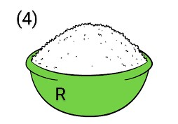
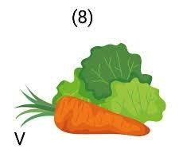

Individua le parole che rappresentano questi oggetti e con la prima sillaba scopri cosa riusciamo a vedere con gli occhi di Dio.
V _ _ _ _ _ _ _
R _ _ _
T _ _ _ _ _
Con gli occhi di Dio guardiamo la _ _ _ _ _ _ nella nostra vita e nelle situazioni che viviamo. Allo stesso tempo, impariamo a chiedere perdono per essere “trasfigurati”, cioè resi “veri” e puri agli occhi di Dio. Non scordiamo di ringraziare per questo grande dono!
TERZA SETTIMANA DI QUARESIMA
Vangelo della domenica
Gv 2,13-25
Allora fece una frusta di cordicelle e scacciò tutti fuori del tempio, con le pecore e i buoi; gettò a terra il denaro dei cambiamonete e ne rovesciò i banchi, e ai venditori di colombe disse: «Portate via di qui queste cose e non fate della casa del Padre mio un mercato!».
Commento al Vangelo
Nell’episodio della Trasfigurazione, che abbiamo ascoltato domenica scorsa, Gesù ci ha rivelato il vero volto di Dio, quel volto che tante volte noi tradiamo pensando di poterci creare un Dio a nostro uso e consumo; e allora è un Dio buono solo se mi concede quello che desidero.
Il vero Dio è un Dio con cui non si mercanteggia, con cui non si fanno affari; un Dio che è Padre e che noi tante volte trasformiamo in un commesso del supermercato. A volte pensiamo che basti un proposito, un fioretto, un impegno di preghiera, per ottenere la sua risposta risposte alle nostre esigenze o qualche volta ai nostri capricci. Il vero Dio è il Dio dell’amore. Ci dona amore e ci chiede amore. Ci chiede preghiere e atti di culto che siano espressioni di amore, e non merce di scambio.
La vera fede è un atto d’amore, che ha nelle 10 Parole di Dio, che la prima lettura di oggi ci ha consegnato, le sue radici più profonde e che ha nella croce la sua misura più grande.

Preghiamo insieme
Signore nostro Dio,
che guidi i cuori degli uomini
all'accoglienza di tutte le tue parole,
fa’ che ascoltando i tuoi insegnamenti
possiamo cambiare la nostra vita
per diventare casa del tuo amore. Amen.
Momento della Liturgia
Liturgia della Parola Nella Liturgia della Parola, Dio ci parla, si manifesta, ci rende partecipi del suo pensiero, della sua Verità, attraverso il servizio dei lettori, dei diaconi, dei presbiteri, del vescovo. Siamo introdotti in un movimento altalenante: a metterci in ascolto e a rispondere con delle acclamazioni. Le letture, propriamente dette, la prima (tratta in genere dall’Antico Testamento o dagli Atti degli Apostoli), la seconda (presa in genere dalle lettere apostoliche) e il Vangelo sono momenti in cui soprattutto riceviamo ciò che il Signore vuole dirci. Anche nell’omelia (la spiegazione del Vangelo e delle letture) riceviamo una parola, in genere del nostro parroco, mediata dalla sua riflessione personale, magari anche dal momento storico che stiamo vivendo, dalle circostanze particolari legate alla nostra parrocchia, che ci aiuta ad attualizzare la Parola di Dio ascoltata perché si colga più chiaramente come si incarna nella nostra realtà concreta. Nel Salmo responsoriale, che è pur Parola di Dio ispirata, nel canto al Vangelo, si manifesta maggiormente la risposta dell’uomo alla Parola di Dio: risulta in fondo un modo per accoglierla, per meditarla, per lodare Dio che si rivela. Anche la proclamazione corale della professione di fede e le intenzioni della preghiera universale o dei fedeli, sono elementi che rispondono alla Parola di Dio, manifestando anzitutto l’adesione e trasformando in preghiera ciò che abbiamo ascoltato.

Canto Si invitano i gruppi parrocchiali che animano la liturgia attraverso il servizio del canto e della musica a provare a cantare almeno il versetto responsoriale del salmo di questa domenica, in vista di tenere in grande considerazione la forma cantata, anche integrale, per il salmo responsoriale. Il canto al Vangelo sia eseguito sempre in canto, anche nel tempo di quaresima.

Proposta liturgica Si può chiedere ai ragazzi che preparino, con l’aiuto dei catechisti o dei sacerdoti, una breve introduzione riassuntiva delle letture bibliche di quella domenica, e di preparare le intenzioni della preghiera universale o dei fedeli.

Gioco La parola in comune e il rebus
Eccoci arrivati alla terza domenica di Quaresima!
Talvolta le parole di Gesù sembrano dure, incomprensibili, fuori dalla nostra portata e sicuramente non a misura di ragazzo… Ma siamo proprio sicuri?
Guarda le immagini qui sotto e rifletti: quale parola le accomuna?

_ _ _ _ _ _ _

Ottimo! È proprio un _ _ _ _ _ _ _ attivo e attento ciò che serve perché la Parola distrugga le “impalcature” che ci siamo creati e ci permetta di trasformare la nostra vita per renderla simile, passo per passo, a quella di Gesù!
QUARTA SETTIMANA DI QUARESIMA
Vangelo della domenica
Gv 3,14-21
«Come Mosè innalzò il serpente nel deserto, così bisogna che sia innalzato il Figlio dell'uomo, perché chiunque crede in lui abbia la vita eterna. Dio infatti ha tanto amato il mondo da dare il Figlio unigenito perché chiunque crede in lui non vada perduto, ma abbia la vita eterna.
Commento al Vangelo
Che bello l’inizio di questo vangelo: “il Figlio dell’uomo sia innalzato”. Mi piace questa espressione perché in questa Quaresima siamo chiamati ad innalzare lo sguardo, guardare in alto. Non fermarci a guardare orizzontalmente, ma a sollevare lo sguardo verso l’alto dove dimora Dio. Troviamo un Dio innamorato perso dell’uomo e del mondo tanto da donare suo Figlio per la nostra salvezza. Dio vuole che io, tu, noi siamo salvi, cioè felici, luminosi e che troviamo il nostro vero posto nel mondo.
Anche l’espressione “la luce è venuta del mondo” è consolazione perché illumina le tenebre, illumina i nostri errori, il nostro essere piccoli e deboli. Ci dà speranza perché ci sentiamo amati a prescindere da tutto e tutti e abbiamo sempre l’opportunità di cambiare.

Preghiamo insieme
Prendi, Signore,
e accetta tutta la mia libertà,
la mia memoria, il mio intelletto,
e tutta la mia volontà,
tutto ciò che ho e possiedo.
Tu mi hai dato tutte queste cose,
a te, Signore, le restituisco;
sono tutte tue, disponine secondo la tua volontà.
Dammi il tuo amore e la tua grazia,
queste sole, mi bastano. Amen.
(Sant’Ignazio di Loyola)
Momento della Liturgia
Offertorio L’offertorio, o più correttamente oggi, la preparazione dei doni, è il momento in cui presentiamo all’altare il pane e il vino, “frutto della terra, della vite e del lavoro dell’uomo”. Il pane e il vino non esistono in natura. In natura esistono il frumento, la vigna. Per fare il pane, per fare il vino occorre prendere quei prodotti che riceviamo dalla bontà di Dio e lavorarli, trasformarli con il nostro impegno in una realtà nuova migliore, più bella, più buona, più gustosa. Sono dono di Dio, lavorato dall’uomo. Li presentiamo, li offriamo al Padre riconoscendo la sua bontà perché li trasformi ancora e ce li riconsegni come Sacramento della presenza, dell’Amore di Dio che si dona nel Sacrificio, e come segno efficace e potente della Comunione con lui, divino nutrimento dell’anima di ciascuno di noi. In questo momento vogliamo unire alla processione offertoriale del pane e del vino - dove possibile anche di doni per i poveri - noi stessi tutta la nostra vita, appoggiare (in modo invisibile, ma reale) i fardelli della nostra settimana sull’altare e affidarli al Signore, perché tutto diventi offerta di vita gradita a Dio. Anche la raccolta delle offerte in denaro esprime la partecipazione all’Eucaristia attraverso la condivisione in vista di sovvenire alle necessità della chiesa.

Canto Il canto di offertorio non necessariamente deve avere una tematica offertoriale, può anche essere un canto adatto al tempo liturgico che si sta vivendo. Il canto di offertorio accompagna anzitutto la processione offertoriale, si protrae per tutta la preparazione dei doni fino all’incensazione delle offerte, della croce, dell’altare, del ministro e dell’assemblea. Esempi di canto di offertorio:

Servo per amore Se tu mi accogli Io non sono degno

Proposta liturgica Potrebbe essere interessante che ogni fedele (o almeno i ragazzi e i giovani) che intende comunicarsi al Corpo del Signore durante la santa Messa, prima dell’inizio sia invitato a prendere un’ostia e porla nella pisside o patena (che troverà verso il fondo della Chiesa) che nella processione offertoriale verrà portata all’altare insieme al vino e all’acqua. Il gesto indica intanto il desiderio di ricevere la Comunione eucaristica, favorisce la buona usanza di comunicarsi con ostie consacrate nella stessa Celebrazione eucaristica, manifesta un impegno, benché minimo, del fedele di partecipare attivamente all’Eucaristia.

Gioco Unisci i puntini
Ciao! La Pasqua è ormai vicina… infatti chiamiamo questa giornata domenica “della gioia”! Spesso diciamo che Dio ci ha dato suo Figlio, perché abbiamo la sua vita. Ma cosa significa?
Unisci i puntini che vedi qui sotto, poi scopri la parola che ci accompagna questa settimana:

Il Vangelo di oggi ci suggerisce, infatti, di distinguere bene la luce dalle tenebre, il bene dal male perché solo così possiamo capire qual è la verità che Gesù ci mostra. Eccola, la verità: Lui ci ha donato se stesso… per amore e “perché il mondo sia salvato per mezzo di lui”! Che gran regalo! E noi cosa abbiamo da offrire a lui? Con l’aiuto del tuo gruppo chiediti: quali sono le piccole sfide, prove e gioie della quotidianità che posso mettere nelle sue mani?

QUINTA SETTIMANA DI QUARESIMA
Vangelo della domenica
Gv 12,20-33
«È venuta l'ora che il Figlio dell'uomo sia glorificato. In verità, in verità io vi dico: se il chicco di grano, caduto in terra, non muore, rimane solo; se invece muore, produce molto frutto. Chi ama la propria vita, la perde e chi odia la propria vita in questo mondo, la conserverà per la vita eterna.
Commento al Vangelo
Siamo di fronte a Gesù che, per farci meglio sintonizzare con il tempo che stiamo vivendo, ci narra una parabola: il chicco di grano. Certo Gesù umanamente non può essere considerato un eroe, anzi la sua vita è un fallimento perché gli Ebrei sognavano un Messia guerriero, vittorioso che avrebbe sconfitto qualsiasi nemico suo e del suo popolo, invece è un Messia umile, che parla di amore, di conversione del cuore e accetta la croce. Proprio la sua croce sarà la nostra salvezza. Quella croce così “scandalosa” accettata perché è volontà di Dio, ci rende tutti uomini e donne salvi grazie ad un sacrificio di amore. Per noi quella croce rappresenta il senso della nostra vita, ci dobbiamo chiedere quanto siamo disposti ad abbracciare questa croce.
Sarà il nostro sacrificio, la nostra rinuncia, la lotta contro le nostre fragilità, i nostri peccati. Ci viene in aiuto il chicco di grano che deve accettare di rimanere solo nel buio della terra, deve marcire, morire per poter dare vita ad un nuovo germoglio. E io come reagisco quando vivo momenti difficile della vita, quando vengo preso in giro, quando non mi sento amato, quando non sono come vorrei, quando mi sento solo, quando vivo il fallimento? Riesco a cercare la forza in Gesù, a dare valore a tutto quello che vivo anche se mi fa soffrire, a credere che il Signore trasformerà tutto in vita nuova? Impegniamoci ad essere quel piccolo seme che dà vita, che si butta nelle braccia d’amore di Dio e lo dona agli altri. Cerchiamo di soffocare i nostri comportamenti sbagliati (egoismo, pigrizia...) per essere un chicco che produce qualcosa di buono: amore, amicizia, altruismo, pace.

Preghiamo insieme
Signore,
tu che sei Speranza,
sei Amore,
sei Libertà,
sei pane e vino,
sei sostegno e guarigione,
trasformami e rinnovami,
tienimi vicino a te,
mentre trasformi il mondo. Amen.
(Caritas internazionale USA)
Momento della Liturgia
Consacrazione Durante la preghiera eucaristica, espressi al Padre i motivi di rendimento di grazie (Prefazio), attraverso l’invocazione dello Spirito Santo (epiclesi) e il racconto dell’istituzione dell’Eucaristia, con le parole pronunciate da Gesù, avviene, per il ministero dei sacerdoti, la trasformazione del pane e del vino nel Corpo e Sangue di Cristo (Consacrazione); Gesù è presente con il suo Corpo, Sangue, Anima e Divinità, si rinnova il Sacrificio pasquale di Cristo Agnello Immolato e vivente, che offre se stesso al Padre, manifestando la libertà di accogliere il progetto salvifico del Padre di redenzione dell’umanità.
Canto L’inizio della preghiera eucaristica, con il dialogo e il prefazio, che esprimono il rendimento di grazie, può essere lodevolmente espresso in canto da parte di chi presiede la liturgia, con gli interventi dell’assemblea. Il canto dell’acclamazione “Santo, Santo, Santo” sia espresso sempre in forma cantata, nel rispetto del testo eucologico (In altre parole, non siano eseguiti canti che non abbiano tutte e soltanto le parole del Santo). Si invita a dare importanza e dignità alla Dossologia finale della preghiera eucaristica, eseguita in canto da chi presiede con la risposta imponente di tutta l’assemblea liturgica.

Proposta liturgica Curare con grande semplicità, la recita calma e serena della preghiera eucaristica, eventualmente attraverso la forma cantata dell’anamnesi (Mistero della fede) e della sua acclamazione. Si raccomanda l’invito ad inginocchiarsi, da parte di tutti, durante la preghiera eucaristica come segno di adorazione del Cristo crocifisso, risorto e vivente.

Gioco Cruciverba
Buona domenica! Oggi alcuni Greci esprimono il desiderio di incontrare Gesù… e lui cosa fa? Ci svela un segreto… ma le lettere sono scomparse e non si capisce più quale sia: trova le parole corrispondenti alle definizioni qui sotto e scoprilo!

1
2
3
4
5
6
7

1. Si è radunata intorno a Gesù
2. Ciò al quale si paragona Gesù
3. Lo è l’animo di Gesù in questo brano di Vangelo
4. La voce che viene dal cielo viene scambiata per un ...
5. Lo invoca Gesù
6. Lo sono Andrea e Filippo
7. La città di origine di Filippo

Ecco fatto! È _ _ _ _ _ _ _
Oggi, infatti, Gesù ci svela il segreto della gioia: donarsi agli altri come ha fatto lui! La vita del chicco di grano “muore” per trasformarsi e per dare altri chicchi, così Gesù “trasforma” per noi il pane e il vino perché possiamo incontrarlo e nutrirci di lui.

DOMENICA DELLE PALME
Vangelo della domenica
Mc 14,1-15,47
Dopo aver cantato l’inno, uscirono verso il monte degli Ulivi. Gesù disse loro: «Tutti rimarrete scandalizzati, perché sta scritto: “Percuoterò il pastore e le pecore saranno disperse”. Ma, dopo che sarò risorto, vi precederò in Galilea».
Commento al Vangelo
C’è un fatto curioso che riguarda le palme: i loro fiori compaiono quando la pianta è già piuttosto adulta e durano molto poco, non più di un giorno. Un segno, dunque, che dice tutt’altro che freschezza e rinnovamento.
Quando sembra che Gesù non abbia più niente da dire e da dare, quando sembra non poter più dare fastidio ai suoi oppositori con quella sua mania di giustizia e di compassione, dal legno secco di una croce fiorisce una vita nuova.
Ma la palma è anche il simbolo della festa, dell'accoglienza solenne di Gesù in Gerusalemme. Sembra quasi una beffa: Gesù è accolto festosamente nella città in cui sta per morire come un delinquente. Ma è comunque una festa, per lui e per tutti gli uomini. Una festa che finisce con la Passione. Ma non è ancora la fine di tutto. Anzi, è solo l'inizio, lo scatto finale per raggiungere la vetta della Pasqua.

Preghiamo insieme
Gesù, Pane di vita
Ogni volta che ti riceviamo nell'Eucaristia
dai un nuovo significato alle nostre fragilità
e ci ricordi quanto siamo preziosi ai tuoi occhi.
Che la partecipazione frequente a questo sacramento
ci unisca sempre più strettamente a te
e ci faccia assimilare il tuo modo di vivere,
la tua capacità di spezzarti e
donarti ai tuoi fratelli e sorelle,
di rispondere al male con il bene,
di donarci il coraggio di uscire da noi stessi
e di chinarci con amore verso
le fragilità altrui.
Amen
(Rete Mondiale di Preghiera del Papa)
Momento della Liturgia
Comunione Il Padre nostro, la preghiera e lo scambio della pace, la frazione del pane ci dispongono a ricevere la Comunione eucaristica. La preghiera del Signore ci aiuta a prendere coscienza dell’essere figli. Lo scambio della pace richiama l’impegno all’essere in comunione tra di noi, con i fratelli come disposizione ottimale per ricevere Gesù Eucaristia. La frazione del pane richiama la Carità, anzitutto di Cristo che dal sacrificio della croce si dona a noi nel Sacramento del Pane spezzato, la carità che siamo chiamati a vivere verso i fratelli e tra di noi, mediante la partecipazione all’unica mensa eucaristica e la condivisione di tutto ciò che è nostro. Ricevere la Comunione realizza l’entrare in Comunione intima con Gesù, unirci a Lui, al fine di trasformarci in Lui, conformandoci a sempre meglio a Lui. Ci nutriamo del corpo di Gesù, perché possiamo vivere in Lui.
Canto Il canto di Comunione accompagna la processione dei fedeli verso l’altare per ricevere il Corpo del Signore. L’ideale sarebbe eseguire un canto che richiami esplicitamente il testo del Vangelo del giorno, così che possa evidenziarsi che la Parola di cui ci siamo nutriti nel Vangelo continua ad essere nutrimento nell’Eucaristia. Quando non è possibile trovare un canto che richiami esplicitamente il Vangelo, si scelga un canto in consonanza con il tempo liturgico, o un altro canto eucaristico.
Ecco l’uomo Davanti a questo amore Signore dolce volto
Tu nella notte triste È giunta l’ora

Proposta liturgica Ogni domenica camminiamo verso l’altare e andiamo a ricevere la comunione, talvolta ci può capitare di non riuscire a vivere questo momento alto, con le disposizioni ottimali: talvolta magari chiacchieriamo col vicino, ci siamo magari distratti pensando a chissà che. Oggi vogliamo semplicemente camminare verso l’altare con maggior coscienza, sapendo chi andiamo a ricevere, riconciliati e in grazia. Preghiamo cantando, affinché la grazia di Dio aiuti il nostro cuore e la nostra mente a ricevere il Signore. Per i bambini che non hanno ancora ricevuto la prima comunione, è possibile pregare per ricevere la comunione spirituale.

Gioco Battaglia navale
Guardate quanta tensione in questo episodio del Vangelo: ci avviciniamo alla Pasqua e alcuni uomini cercano di tendere un tranello a Gesù per arrestarlo e condannarlo a morte… Tuttavia, Gesù sa già ciò che sta per accadere ed è pronto a dare la vita. A noi non resta che fare proprio come la donna che cosparge il capo di Gesù con il suo migliore profumo e resta unita a Lui amandolo con tutto il suo cuore.
Scopri la parola di quest’ultima domenica di Quaresima giocando a battaglia navale: controlla il codice qui sotto e guarda a quale lettera di questo schema corrisponde:

 | 1 | 2 | 3 | 4 | 5 | 6 | 7 | 8 | 9 | 10
A | G | O | Q | Z | N | O | Y | D | S | I
B | C | R | U | L | J | F | N | F | K | E
C | P | M | W | X | I | B | H | S | G | N
D | A | Q | B | O | D | U | L | E | T | U
E | J | C | P | I | R | H | S | V | M | Z
F | A | P | U | L | O | N | R | T | O | S

La soluzione è _ _ _ _ _ _ _ _ _
B1 A2 E9 F3 C10 E4 A6 B7 D8

È nella _________________, infatti, che siamo uniti alla passione, alla morte e alla risurrezione di Gesù: riceviamo il suo Corpo come nutrimento e sostegno per camminare nella santità e nella novità.

PASQUA
Vangelo della domenica
Lc 24,13-35
Quando fu a tavola con loro, prese il pane, recitò la benedizione, lo spezzò e lo diede loro. Allora si aprirono loro gli occhi e lo riconobbero. Ma egli sparì dalla loro vista. Ed essi dissero l'un l'altro: «Non ardeva forse in noi il nostro cuore mentre egli conversava con noi lungo la via, quando ci spiegava le Scritture?».
Commento al Vangelo
Poteva tutto concludersi quel Venerdì Santo! Ci saremmo limitati a ricordare con tenerezza, nostalgia e gratitudine una figura importante per tanti uomini. “Ti ricordi quel buon uomo? Quante buone azioni, quanti insegnamenti ci ha lasciato, quel Gesù”, diremmo, proprio come i discepoli di Emmaus che abbiamo conosciuto oggi nel Vangelo.
E invece oggi, ancora una volta, anche quest’anno, è Pasqua! Gesù è davvero risorto!
“E quindi? cosa cambia?”, potremmo chiederci. La risposta è semplice: cambia tutto!!! Avete presente quella sensazione di bruciante felicità che proviamo quando qualcosa di stupendo ci emoziona? Quando viviamo un’esperienza di comunità forte come un campo scuola? Un incontro significativo tra gli amici, in famiglia o in parrocchia? Davanti alle meraviglie del creato? Avete bene in mente quel “fuoco vivo” che si sente nel cuore? Ecco, la gioia che si prova ad avere Gesù accanto è proprio quella! Ed è una felicità che nessuno ci può togliere perché Gesù ha vinto la morte ed è sempre con noi. Da oggi, giorno di Pasqua, non c’è più spazio per lo sconforto, per la tristezza. La messa non è “finita” con le ultime note del canto finale, la messa “inizia” oggi perché adesso è il tempo perfetto per riprendere il cammino, con il coraggio e la consapevolezza di una vita piena della Tua presenza, Gesù.

Preghiamo insieme
Maria, Madre della speranza,
cammina con noi!
Insegnaci a proclamare il Dio vivente;
aiutaci a testimoniare Gesù, l'unico Salvatore;
rendici servizievoli verso il prossimo,
accoglienti verso i bisognosi,
operatori di giustizia,
costruttori appassionati
di un mondo più giusto;
intercedi per noi che operiamo nella storia
certi che il disegno del Padre si compirà. Amen
(San Giovanni Paolo II)
Momento della Liturgia
Congedo La benedizione e il congedo della Messa aprono all’assemblea liturgica alla vita vera, alla missione di evangelizzazione, a portare nella vita, nel mondo ciò che abbiamo ricevuto e celebrato. Con coraggio Pietro, pieno di Spirito Santo, prende la parola sulla piazza di Gerusalemme e annuncia a tutti che Gesù il Signore risorto dalla morte. Il Kerygma, il cuore dell’annuncio della fede cristiana è proprio l’annuncio che il Crocifisso è Risorto dai morti. Questo Vangelo (eu anghellion = buona/bella notizia) non possiamo tenerla soltanto per noi. Siamo invitati da Gesù stesso a portarla ai nostri amici, ai nostri familiari, ai nostri conoscenti perché diffondendosi sempre di più raggiunga gli estremi confini della terra, al fine della conversione, “perché crediate che Gesù è il Cristo, il Figlio di Dio, e perché, credendo, abbiate la vita nel suo nome” (Gv 20,31).
Canto Il canto finale, di per sé non previsto specificamente dalla liturgia, può essere un canto di lode a Dio, o anche un canto di venerazione alla Vergine Maria.
Regina dei cieli rallegrati Risurrezione (Gen Rosso) Cristo è risorto, alleluia

Cristo è risorto veramente Nei cieli un grido risuonò

Proposta liturgica Anche la processione liturgica attraverso la quale i ministri lasciano il presbiterio a conclusione della celebrazione ha la sua importanza. Quando è presente il Vescovo, egli passa in mezzo all’assemblea radunata, benedicendo i fedeli. In ogni caso è buona abitudine quella di non scappare dalla Chiesa immediatamente pronunciate le parole del congedo, ma attendere ancora che i ministri lascino l’altare e che sia terminato il canto finale. È bene sarebbe sostare ancora qualche istante in atteggiamento di ringraziamento, per poi uscire pieni di coraggio e di forza ed essere in famiglia, al lavoro, nella scuola, nel mondo testimoni credili del Vangelo.

Gioco Il bersaglio
Cari ragazzi, care ragazze, buona Pasqua! Oggi Gesù è risorto e il cuore esplode di gioia! Divertitevi con un ultimo gioco per questa domenica speciale: il bersaglio!
Partendo dalla parola indicata dalla freccia, costruire la catena fino ad arrivare alla parola al centro, considerando i seguenti criteri per i collegamenti:
- La parola successiva può essere un sinonimo della precedente;
- La parola successiva può essere un contrario della precedente;
- La parola successiva può essere legata alla precedente all’interno di una frase celebre;
- La parola successiva può riguardare lo stesso ambito della precedente;
- La parola successiva può essere ottenuta cambiando una lettera alla precedente;

CONGEDO
SALUTO
SALUTE
MEDICO
MODICO
MODICA
MONICA
MONACA
MONZA
MANZO
BOVINO
OVINO
PECORA
GREGGE
PASTORE
BELLO
DON TONINO
VESCOVO
APOSTOLO
INVIATO
MANDATO
MISSIONE

Ecco l’ultima Parola: è _ _ _ _ _ _ _ _! Infatti, questa non è affatto l’“ultima” parola, bensì la prima di un nuovo cammino: la vostra messa/missione inizia proprio oggi! Come i discepoli di Emmaus, torniamo a casa arricchiti dall’incontro con Gesù: la Messa non è finita!
Perché, dov'è il vostro tesoro, là sarà anche il vostro cuore
Ai ragazzi viene proposta una caccia al tesoro che, tappa per tappa, li porterà a scoprire la chiesa sia come spazio “speciale” e sacro, dove si prega o si celebra la Messa, sia come luogo privilegiato per incontrare Dio presso il tabernacolo. La caccia al tesoro può essere proposta sia in un unico incontro di catechismo, sia suddividendo ogni tappa durante la Quaresima, in un percorso che rispecchia quello della scoperta dei momenti della Santa Messa che trovate in questo sussidio. Al termine della caccia al tesoro vi invitiamo con i ragazzi a fare un momento di preghiera davanti al tabernacolo per vivere insieme un momento di adorazione eucaristica.

Tappa I – Il campanile – Ingresso
Il campanile è un punto di riferimento fondamentale: alto e ben visibile da lontano ci guida verso la chiesa grazie anche al suono delle campane. Queste non solo ci indicano il passare del tempo, ma annunciano anche l’inizio della Messa chiamando a raccolta i fedeli. Si potrebbe ricordare ai ragazzi l’importanza di arrivare qualche minuto prima della Messa per prepararsi con la preghiera, con le prove dei canti o anche con la distribuzione dei compiti dell’animazione.
Sono alto e sopra tutti guardo, le mie lance e il mio canto accompagnano il sole. Chi sono?

Tappa II – Confessionale – Atto penitenziale e gloria
Il confessionale sembra quasi un’entità a sé all’interno della chiesa, talvolta visto con paura perché associato all’idea di essere giudicati. Questa potrebbe essere l’occasione per far prendere ai ragazzi confidenza con il confessionale e ricordare loro dell’importanza del sacramento della Riconciliazione. L’atto penitenziale, all’inizio della celebrazione, non sostituisce la Confessione, ma ci ricorda di essere peccatori sempre in cerca di perdono.
In un angolo sono timido e raccolto, accolgo e ascolto tutti, ma so mantenere i segreti. Chi sono?

Tappa III – L’ambone – Liturgia della Parola
Nei Principi e Norme per l'uso del Messale Romano si sottolinea l'importanza di un luogo adatto per la proclamazione della Parola:
«L'importanza della Parola di Dio esige che vi sia nella chiesa un luogo adatto dal quale essa venga annunciata, e verso il quale, durante la Liturgia della Parola, spontaneamente si rivolga l'attenzione dei fedeli.» Riescono i ragazzi a prestare la giusta attenzione durante la proclamazione della Parola oppure si riconoscono un po’ distratti?
Si tratta di un luogo e non di un semplice sostegno, qui si concentra l’attenzione del lettore veramente degno. Chi sono?
Tappa IV – Le panche - Offertorio
Le panche richiamano subito alla mente noi fedeli e il nostro ruolo durante la Santa Messa. Talvolta ci sembra di essere spettatori passivi davanti a uno spettacolo, ma in realtà noi siamo sempre coinvolti con la preghiera e anche con il nostro corpo.
Mi piace stare sia all’aria aperta sia al chiuso, sono sotto il tuo naso e qualche volta anche sotto i tuoi piedi. In tre siamo comodi, in dieci un po’ strettini, ma di certo non sono mai sola! Chi sono?

Tappa V – L’altare - Consacrazione
Centro della chiesa, segno della presenza divina, “tavola” alla quale ci accostiamo per riceve l’Eucaristia. Proprio per questo durante la Messa l’altare non è spoglio, ma rivestito di una tovaglia che ci aiuta a ricordare con più facilità il suo essere mensa. Quando viene consacrato, sotto l’altare sono poste delle reliquie di santi (di chi sono le reliquie nella vostra chiesa?) e si procede all’unzione fatta con il crisma.
Quando sono stato costruito sono stato unto,
e intorno a me ci si nutre di gusto. Chi sono?

Tappa VI – L’organo – Comunione
Si ricorda ai ragazzi l’importanza del sacramento (magari proprio perché in questo anno lo riceveranno per la prima volta). Il canto che accompagna questo momento non è occasione di chiacchiera, ma un’ulteriore preghiera che ci aiuta a prepararci a ricevere Cristo oppure ci ricorda il brano del Vangelo letto durante la Liturgia della Parola.
Ho un sorriso bianco e nero,
se non ci sono non mi si sente,
se ci sono e sbaglio se ne accorgono tutti. Chi sono?

Tappa VIII – Il tabernacolo – Congedo
Cuore vivente di ogni chiesa, luogo dove viene conservato il tesoro più importante: Gesù! Qui possiamo incontrare la presenza vivente di Cristo.
Sono uno scrigno che custodisce IL tesoro,
solo un giorno all’anno mi puoi trovare vuoto!
Qualcuno mi fa sempre la guardia,
ma non sono nascosto, sono ben segnalato!

SOLUZIONI AI GIOCHI
I Settimana
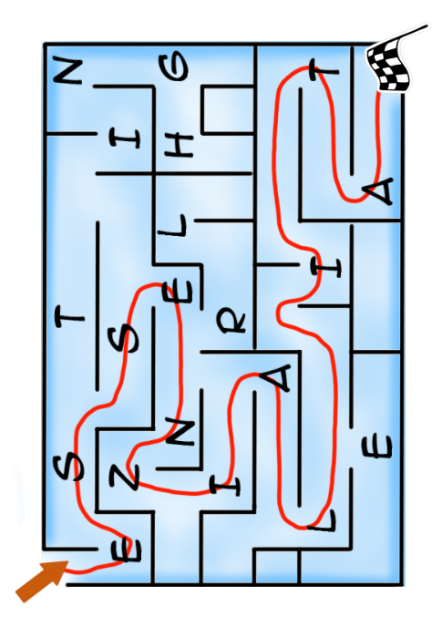
II Settimana
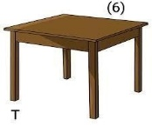

VEGETALE RISO TAVOLO

Le due parole sono: occhiali e verità

Definizioni cruciverba V settimana
La parola è libertà.
1 Folla
2 Chicco
3 Turbato
4 Angelo
5 Padre
6 Apostoli
7 Betsaida

Percorso del bersaglio Pasqua
Congedo – Saluto – Salute – Medico – Modico – Modica – Monica – Monaca – Monza – Manzo – Bovino – Ovino – Pecora – Gregge – Pastore – Bello – Don Tonino – Vescovo – Apostolo – Inviato – Mandato – Missione

